**Bài 1**

Yêu cầu: Giỏ hàng trên một trang mua bán trực tuyến được bắt đầu với trạng thái là rỗng (không có món hàng nào). Khi bạn chọn một sản phẩm thì nó sẽ được đưa vào giỏ hàng. Bạn cũng có thể bỏ chọn các món hàng trong giỏ hàng. Khi bạn quyết định mua hàng, thì sẽ xuất hiện màn hình tổng hợp các món hàng đang có trong giỏ cùng với thông tin về giá tiền, số lượng và tổng tiền của giỏ hàng, để cho bạn xác nhận xem đúng hay chưa. Nếu bạn thấy số lượng hàng và giá tiền OK thì bạn sẽ được chuyển sang trang thanh toán. Ngược lại bạn sẽ quay lại trang mua hàng (lúc này bạn có thể bỏ chọn các món hàng bạn muốn bỏ bớt).

Sơ đồ trạng thái giỏ hàng

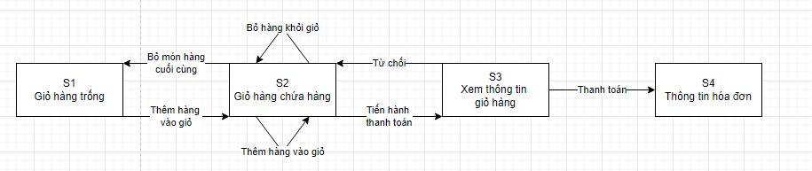

Bảng trạng thái

|  |  |  |
| --- | --- | --- |
| **Trạng thái** | **Sự kiện** | **Số lượng hàng trong giỏ** |
| S1 | Thêm hàng vào giỏ | 1 |
| S2 | Bỏ món hàng cuối cùng khỏi giỏ | 0 |
| S1 | Thêm hàng vào giỏ | 1 |
| S2 | Tiếp tục thêm hàng | 2 |
| S2 | Bỏ hàng khỏi giỏ | 2 |
| S2 | Thanh toán | 2 |
| S3 | Từ chối | 2 |
| S2 | Thêm hàng vào giỏ | 3 |
| S2 | Thanh toán | 3 |
| S3 | Xác nhận thanh toán | 3 |
| S4 | Đã thanh toán | 0 |

|  |  |  |  |  |  |  |
| --- | --- | --- | --- | --- | --- | --- |
| Sự kiện | Thêm hàng vào giỏ | Bỏ hàng khỏi giỏ | Bỏ món hàng cuối cùng khỏi giỏ | Thanh toán | Chấp nhập | Không chấp nhận |
| S1 | S2 | - | - | - | - | - |
| S2 | S2 | S2 | S1 | S3 | - | - |
| S3 | - | - | - | - | S4 | S2 |
| S4 | - | - | - | - | - | - |

Lưu ý: Dấu - là trạng thái không hợp lệ

User flow

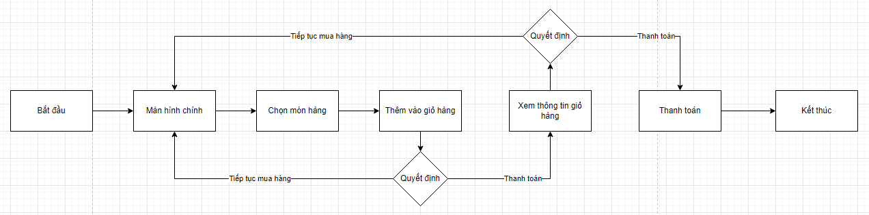

Bảng kiểm thử

|  |  |  |  |
| --- | --- | --- | --- |
| ID | Điều kiện đầu vào | Bước thực hiện | Kết quả mong muốn |
| 01 | Giỏ hàng rỗng | Thêm 1 sản phẩm vào giỏ | Giỏ hàng hiển thị 1 sản phẩm với số lượng là 1 |
| 02 | Giỏ hàng đã có 1 sản phẩm | Thêm 1 món khác loại | Giỏ hàng hiển thị 2 sản phẩm.  Mỗi sản phẩm có số lượng là 1. |
| 03 | Giỏ hàng đã có 1 sản phẩm | Thêm một món cùng loại | Giỏ hàng hiển thị sản phẩm với số lượng là 2. |
| 04 | Giỏ hàng có 2 sản phẩm cùng loại | Bỏ 1 món khỏi giỏ | Giỏ hàng hiển thị 1 sản phẩm với số lượng là 1 |
| 05 | Giỏ hàng có 1 sản phẩm | Bỏ 1 món khỏi giỏ | Giỏ hàng không có sản phẩm |
| 06 | Giỏ hàng có 2 sản phẩm khác loại.  Mỗi sản phẩm có số lượng là 1. | Bỏ 1 món khỏi giỏ | Giỏ hàng hiển thị 1 sản phẩm với số lượng là 1 |
| 07 | Giỏ hàng có 2 sản phẩm cùng loại | Chọn thanh toán | Hiển thị thông tin giỏ hàng và tổng tiền |
| 08 | Đang ở màn hình thông tin giỏ hàng | Chọn chấp nhận | Thanh toán thành công.  Giỏ hàng rỗng |
| 09 | Đang ở màn hình thông tin giỏ hàng | Chọn không chấp nhận | Về màn hình chính.  Sản phẩm trong giỏ giữ nguyên. |
| 10 | Giỏ hàng rỗng | Chọn thanh toán | Báo lỗi |
| 11 | Giỏ hàng rỗng | Bỏ 1 món khỏi giỏ hàng | Báo lỗi |
| 12 | Giỏ hàng có 1 sản phẩm | Bỏ 2 món khỏi giỏ | Báo lỗi |
| 13 | Đang ở màn hình thông tin giỏ hàng | Bỏ 1 món khỏi giỏ hàng | Báo lỗi |
| 14 | Đang ở màn hình thông tin giỏ hàng | Thêm 1 sản phẩm vào giỏ | Báo lỗi |
| 15 | Giỏ hàng có 1 sản phẩm | Bỏ 2 món khỏi giỏ | Báo lỗi |